Gpu编程实验报告
姓名：张建夫
学号：10235101477
实验结果：
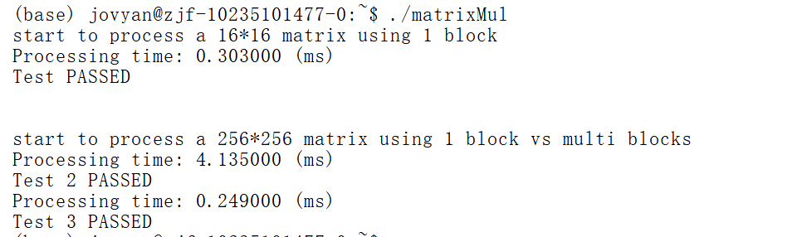

实验1中device端的代码：
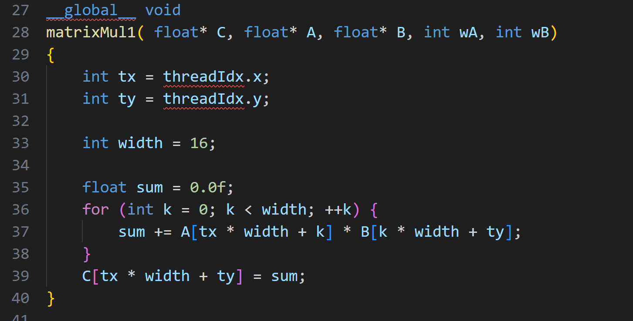

实验二三的追加注释：
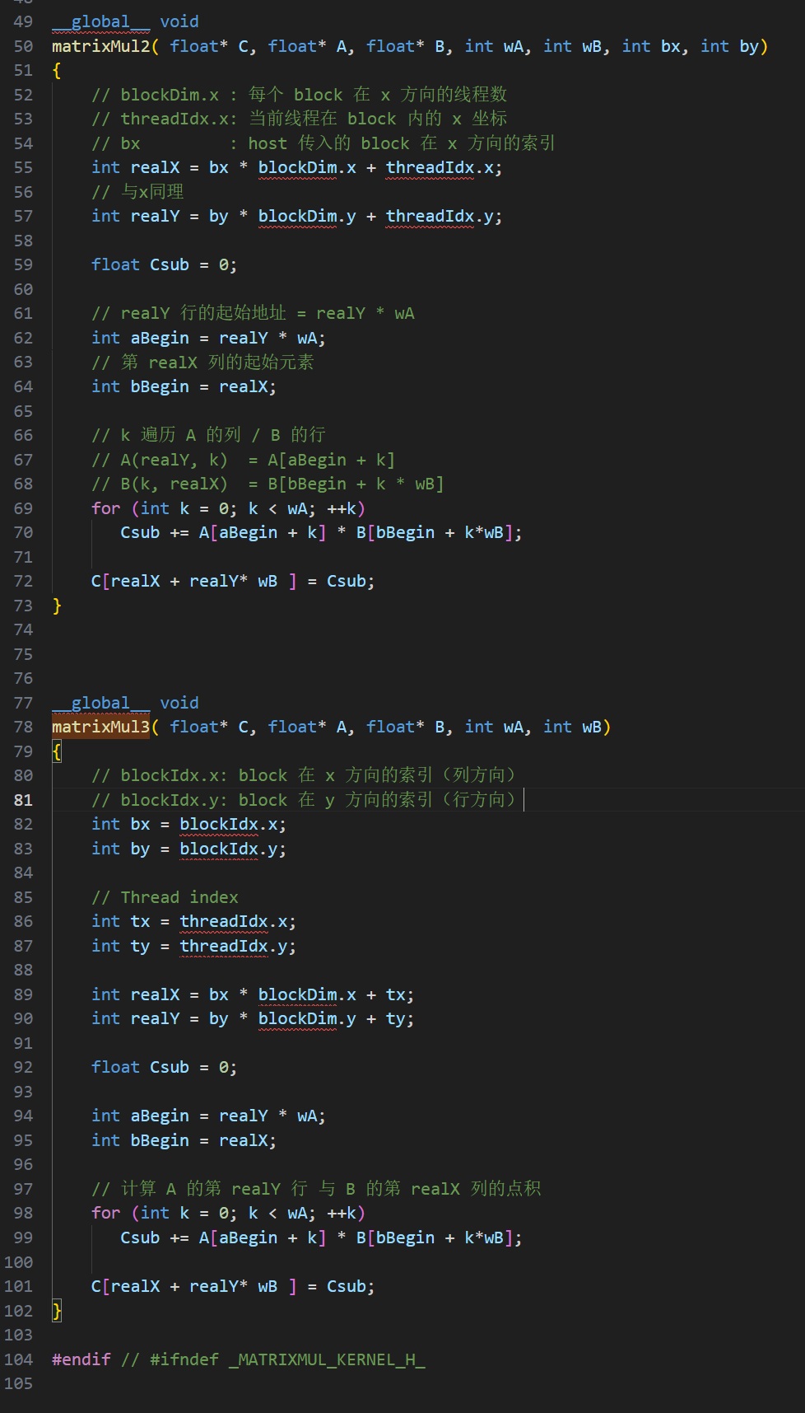
实验2与实验3执行时间的区别：
从最终的实验结果来看，实验2的执行时间要远大于实验3，而二者的区别是前者只使用了一个代码块，没有充分使用gpu。在 CUDA 中，只使用一个代码块时，所有线程只能被调度到单个 SM 上执行，导致大量 SM 空闲，GPU 并行资源无法充分利用。同时，由于全局内存访问延迟较高，单个 block 内可用于切换的 warp 数量有限，无法有效隐藏访存延迟，从而显著降低执行效率。而使用多个代码块时，block 可分布到多个 SM 上并行执行，提高 SM 利用率，并通过 warp 级切换隐藏内存延迟，因此即使计算任务总量相同，整体执行时间也会显著缩短。

其他：
无聊用自己的5080做了个测试，发现架构不一样在只使用一个block下速度差别较大，而在多个SM一起用时差别不大（理论上可以堆硬件来提升速度？）
平台的（P100-PCIE）：cuda计算能力为6

5080：cuda计算能力为12
